实验项目名称： 指针

**（所属课程：** 高级语言程序设计 **）**

**学 院： 计算机科学与信息工程学院 专业班级：网络工程18-1**

**姓 名： 邓二浦 学 号：18031110129**

**实验日期： 2019-04-23 实验地点：a06-207**

**合作者： 指导教师：朱宗胜**

**本实验项目成绩： 教师签字： 日期：**

1. **实验目的**

1. 掌握指针的概念，会定义并使用指针变量。

2. 学会使用数组的指针和指向数组的指针变量。

3. 学会使用字符串的指针和指向字符串的指针变量。

4. 学会使用指向函数的指针变量。

**二、实验内容**

（1）求3个整数中较大者。

（2）将10个整数按由大到小排序输出。

（3）编写函数，求字符串长度。

**三 、实验步骤与结果**

（1）代码

#include<stdio.h>

void swap(int * pt1,int * pt2)

{

int temp;

temp=* pt1; //* pt1和* pt2的值交换

* pt1=* pt2;

* pt2=temp;

}

void exchange(int * q1,int * q2,int * q3) //定义将3个变量的值交换的函数

{

if(* q1<* q2) swap(q1,q2); //如果a<b，交换a和b的值

if(* q1<* q3) swap(q1,q3); //如果a<c，交换a和c的值

if(* q2<* q3) swap(q2,q3); //如果b<c，交换b和c的值

}

int main()

{

int a,b,c,* p1,* p2,* p3;

printf("Please enter three numbers:");

scanf("%d%d%d",&a,&b,&c);

p1=&a; p2=&b; p3=&c;

exchange(p1,p2,p3);

printf("The order is:%d,%d,%d\n",a,b,c);

return 0;

}

运行结果

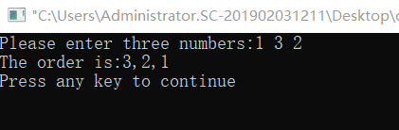

（2）代码

#include<stdio.h>

void sort(int * x,int n) //定义sort函数，x是指针变量

{

int i,j,t;

for(i=0;i<n-1;i++)

{

for(j=0;j<n-1-i;j++)

if(x[j]>x[j+1])

{

t=* (x+j);

* (x+j)=* (x+j+1);

* (x+j+1)=t;

}

}

}

int main()

{

int i,* p,a[10];

p=a; //指针变量p指向a[0]

printf("输入10个整数：");

for(i=0;i<10;i++)

scanf("%d",p++); //输入10个整数，p++指针下移

p=a; //指针变量p重新指向a[0]

sort(p,10); //调用sort函数

printf("按由小到大的排序：");

for(p=a,i=0;i<10;i++)

printf("%d ",* p++); //输出排序后的10个数组元素，先执行* p，再执行p++

printf("\n");

return 0;

}

运行结果

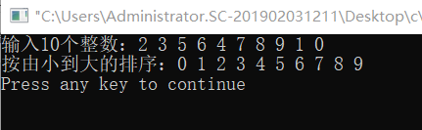

（3）代码

#include<stdio.h>

#include<string.h>

int Count(char * p) //定义Count函数，p是指针变量

{

int t=0;

while(* p!='\0') { t++; p++; }

return t; //t为字符串字符个数，即字符串的长度

}

int main()

{

char str[100];

char * p;

int t;

printf("请输入字符串：");

gets(str);

p=str; //指针变量p指向a[0]

puts(p); //输出p指向的字符串

t=Count(p);

printf("%d\n",t); //输出字符串的长度

return 0;

}

运行结果

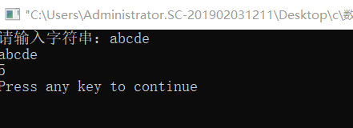

**四、实验总结**

1. 指针使用指针需要初始化（指针要有指向），否则不能直接给*（指针）赋值。

2. 指针数组使得字符串处理更加方便、灵活、快捷。

3**.** 数组引用指针时，指针应指向数组的首地址